二代精确定位瓦检仪
概要设计说明书

V1.0

拟 制 人______________________
审 核 人______________________
批 准 人______________________

二零一二年二月十七日

概要设计说明书

1．引言
1.1编写目的
概要说明下设计思路和协议，以供后续开发者和维护者参考
1.2背景
A.根据市场需求，在精确定位瓦检仪演示系统的基础中开发二代精确定位瓦检仪。
B.本项目由无线，ARM，APP组共同完成。
1.3定义
无
1.4参考资料
精确定位瓦检仪是在普通瓦检仪的基础上增加精确定位功能，并走二代协议。所以瓦检仪部分的功能和设计见一代瓦检仪设计文稿，这里就不累述。

2．总体设计
2.1需求规定
二代精确定位瓦检仪要求在原有的瓦检仪功能的基础上加上精确定位，并遵循翌日二代通信协议。
2.1.1系统功能
二代精确定位瓦检仪主要有以下功能：
- 瓦斯检测并上报以及在APP上的显示。
- 精确定位并在屏幕上显示以及APP上体现。
- 精确定位瓦检仪向上发求救和上报火、水、顶板以及其他类型的事故信息，接收从APP经过基站下发下来的撤离信息并做相应的响应。
2.1.2系统性能
2.1.2.1精度
精确定位要求误差到1-3m
2.1.2.2时间特性要求
定位距离显示和上报的瓦斯浓度要求条件实时
2.2运行环境
二代精确定位瓦检仪使用在二代综合通信系统中，遵循翌日二代综合通信系统协议。
2.2.1设备
翌日二代综合通信系统。
2.2.2接口
翌日二代综合通信协议，以及802.15.4无线传输协议。
2.2.3控制
二代精确定位瓦检仪使用在二代综合通信系统中，通过精确定位瓦检仪自带的瓦感头采集瓦斯浓度数据并通过UART周期性回复精确定位瓦检仪自带JENNIC模块的查询要求并通过其上报到基站，以及通过JENNIC模块和基站之间的定位操作来实现精确定位。

2.3基本设计概念和处理流程
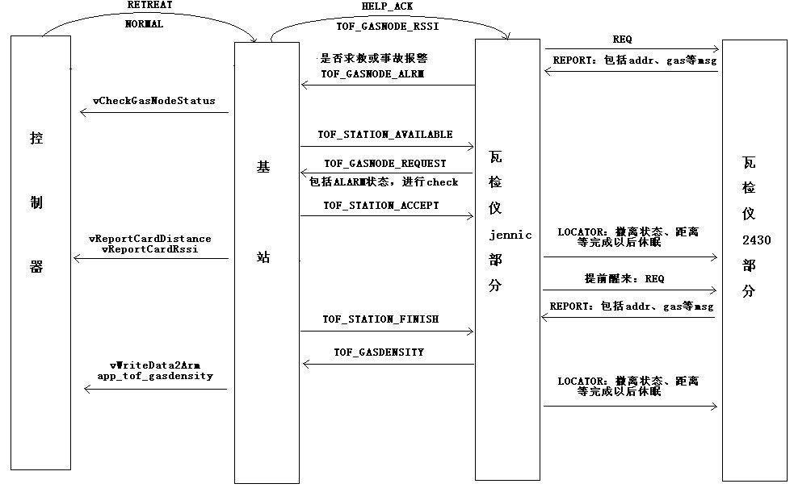

2.4结构
精确定位瓦检仪物理是主要由以下几部分组成：瓦感头，按键板，显示屏及背光，控制芯片CC2430，定位芯片JL5148，以及无线收发模块和供电模块。其中主要部分结构如下图所示，箭头方向标示数据或者信号传递方向。精确定位瓦检仪通过LCD屏和按键模块进行人机交互；瓦感头对环境中瓦斯进行检测，控制芯片CC2430定时来采样并处理和显示来屏幕上；JL5148控制无线模块定时做精确定位和对CC2430发送REQ，CC2430收到JL5148的REQ后，REPORT当前的瓦斯浓度数据和部分按键操作信息（比如求救，SOS）。

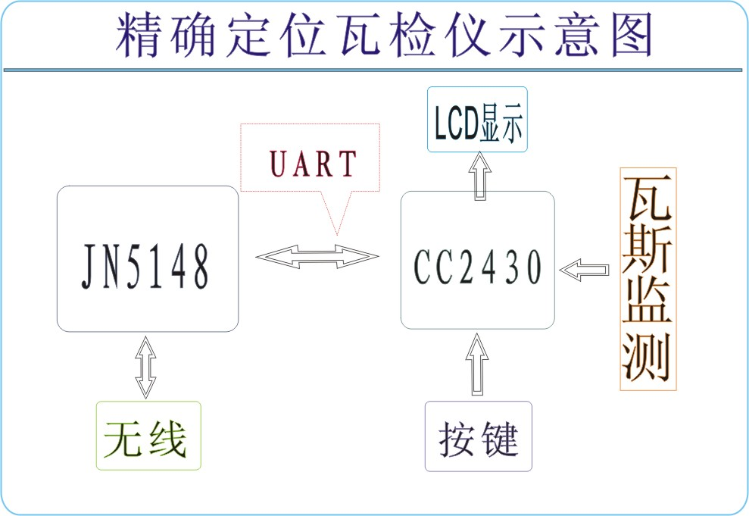

2.5功能需求与系统模块的关系
 | CC2430及控制部分 | JL5148及无线部分
精确定位 |  | √
瓦斯监测 | √
求救和SOS | √

2.6人工处理过程
人工设置瓦斯超浓浓度。
2.7尚未解决的问题
精确定位瓦检仪支持短信和搜卡功能，因为要求支持定位，对时间片要求比较严格，所以对短信和搜卡功能的实现需要再讨论。

3．接口设计
3.1用户接口(基站与ARM之间的协议)
[说明将向用户提供的命令和它们的语法结构，以及相应的回答信息。]
[说明提供给用户操作的硬件控制面板的定义。]
增加协议：如下面图中蓝色标记的部分
typedef enum
{
APP_TOF_MSG_CHECKIN, // for card checkin
APP_TOF_MSG_RSSI,
APP_TOF_MSG_DISTANCE,
APP_TOF_MSG_ALARM, // card alarm
APP_TOF_MSG_ALARM_ACK, // arm send alarm ack
ABANDENED, // no use any more
APP_TOF_MSG_RETREAT, // ARM send retreat msg
APP_TOF_MSG_CANCEL_RETREAT, // ARM cancel retreat msg
APP_TOF_MSG_MORE_DISTANCE, //added from Release1201
APP_TOF_MSG_GAS_RSSI,
APP_TOF_MSG_GAS_DENSITY,
APP_TOF_MSG_GAS_ALARM,
APP_TOF_MSG_GAS_ALARM_ACK,
APP_TOF_MSG_REPORT = 0x80,
APP_TOF_MSG_REPORT_ACK = 0x81,
APP_TOF_MSG_SET = 0x82,

APP_TOF_MSG_RSSI_MPSTATION=0x90,
APP_TOF_MSG_RSSI_MAINLOCATE=0x91,
APP_TOF_MSG_RSSI_MINORLOCATE=0x93,

} app_tof_msg_te;
图一
增加的APP_TOF_MSG_GAS_RSSI，对应的数据帧格式是app_tof_gas_rssi_ts。当瓦检仪多于5台时，多出来部分，不与基站做TOF，但还是打包上报RSSI，app_tof_gas_rssi_ts数据帧格式如下：
typedef struct
{
app_header_t app_tof_head;
tof_gas_rssi_ts tof_gas_rssi[APP_MAX_GAS_NUM];
}app_tof_gas_rssi_ts;

typedef struct
{
uint_16 u16ShortAddr;
uint_16 u16SeqNum;
uint_16 u16GasDensity;
uint_16 u16GasThr;
uint_8 u8GasType; //0x01 gas
int_8 i8Rssi;
uint_16 u16Reserved;
} tof_gas_rssi_ts;

增加的APP_TOF_MSG_GAS_DENSITY，对应的数据帧格式是app_tof_gasdensity_ts。
typedef struct
{
app_header_t app_tof_head;
uint_16 u16ShortAddr;
uint_16 u16SeqNum;
uint_16 u16Distance;
uint_16 u16LocDistance[2];
uint_16 u16GasDensity;
uint_16 u16GasThr;
uint_8 u8GasType; // 0x01: gas
int_8 i8Rssi;
uint_8 u8Direction;
uint_8 u8Reserved1;
uint_16 u16Reserved2;
}app_tof_gasdensity_ts;

增加的APP_TOF_MSG_GAS_ALARM，对应的数据帧格式跟原来定位卡一样，是app_tof_alarm_ts，
typedef struct
{
app_header_t app_tof_head;

uint_16 u16ShortAddr; // card or locator's addr
uint_8 u8Status; // app_tof_alarm_type_te
uint_8 u8Reserved;
} app_tof_alarm_ts;

增加的APP_TOF_MSG_GAS_ALARM_ACK，对应的数据帧格式是app_tof_alarm_ack_ts，
typedef struct
{
app_header_t app_tof_head;
uint_16 u16ShortAddr; // the alarmed card or locator's addr
uint_8 u8AckType; // app_tof_alarm_type_te, currently ONLY used for card help
uint_8 u8Reserved;
} app_tof_alarm_ack_ts;
u8AckType对应的是app_tof_alarm_type_te，数据格式如下：

typedef enum
{
APP_TOF_ALARM_NONE, // normal, NOT used
APP_TOF_ALARM_CARD_HELP, // card alert
APP_TOF_ALARM_CARD_NOPWD, // no power
APP_TOF_ALARM_LOC_NOPWD, // locator no power
APP_TOF_ALARM_CARD_HELP_ACK, // when arm receive card HELP alarm

//GasNode
APP_TOF_ALARM_GASNODE_URGENT,
/*GasNode accident alarms */
APP_TOF_ALARM_GASNODE_FIRE,
APP_TOF_ALARM_GASNODE_WATER,
APP_TOF_ALARM_GASNODE_TOPBOARD,
APP_TOF_ALARM_GASNODE_OTHERS,

APP_TOF_ALARM_GASNODE_HELP_ACK,
APP_TOF_ALARM_GASNODE_FIRE_ACK,
APP_TOF_ALARM_GASNODE_WATER_ACK,
APP_TOF_ALARM_GASNODE_TOPBOARD_ACK,
APP_TOF_ALARM_GASNODE_OTHER_ACK,
} app_tof_alarm_type_te;

其他的保持原来的协议不变。

3.2基站与瓦检仪之间接口
精确定位瓦检仪与外部的接口主要是由无线来完成。每个瓦检仪占用2个slot，基站一共分出10个slot给5个瓦检仪、分别是47-48、97-98、147-148、197-198、247-248。

以下是精确定位瓦检仪和基站通信的协议，其中红色部分是新增加的。

typedef enum
{
DEVICE_TYPE_CARD = 1,
DEVICE_TYPE_LOCARTOR = 2,
DEVICE_TYPE_STATION = 3,
DEVICE_TYPE_GAS = 4,
}tof_device_type_te;
瓦检仪对应的u8DeviceType = DEVICE_TYPE_GAS。
typedef enum
{
TOF_LOCATOR_REQUEST = 0x01, //locator request to join a station
TOF_LOCATOR_FINISH,
TOF_LOCATOR_CARDS_DIST,

TOF_CARD_CHECKIN, // card send regist msg // = 4
TOF_CARD_RSSI, // card send RSSI msg
TOF_CARD_REQUEST, // card request tof to specify station
TOF_CARD_ALARM, // card alarm

TOF_STATION_AVAILABLE,
TOF_STATION_ILDE,
TOF_STATION_RSSI, // station need card to send rssi info
TOF_STATION_BUSY,
TOF_STATION_ACCEPT, // station accepts card or locator // = C
TOF_STATION_FINISH, //station tof finished // = D
TOF_STATION_HELP_ACK, // the station receive help from cards // = E
TOF_STATION_NOPWD_ACK, // the station receive nopwd from cards // = F
TOF_STATION_CHECKIN_ACK, // the station receive card's regist info // = 0x10
TOF_STATION_CARDS_INFO,
TOF_APP_HELP_ACK,
TOF_STATION_WAIT, // Station ask card to wait

TOF_GASNODE_REQUEST,
TOF_GASDENSITY,
TOF_GASNODE_ALRM,
TOF_GASNODE_RSSI,
TOF_GASNODE_HELP_ACK, //24
TOF_GASNODE_FIRE_ACK,
TOF_GASNODE_WATER_ACK,
TOF_GASNODE_TOPBOARD_ACK,
TOF_GASNODE_OTHER_ACK,
TOF_CARD_OAD = 0xF0,
TOF_LOCATOR_OAD = 0xF2, // locator's OAD controller send this msg to locator
TOF_LOC_STATION_OAD = 0xF4,
TOF_RSSI_STATION_OAD = 0xF5,
TOF_CHECKIN_STATION_OAD = 0xF6,
TOF_COM_STATION_OAD = 0xF7,
}rf_tof_msg_te;

精确定位瓦检仪收到基站的 TOF_STATION_AVAILABLE后，通过发TOF_GASNODE_REQUEST加入基站。
精确定位瓦检仪收到基站的TOF_STATION_FINISH后，通过发TOF_GASDENSITY，报表瓦斯浓度等，对应的包是rf_tof_gas_density_ts。
精确定位瓦检仪通过发TOF_GASNODE_ALRM，向基站报警，上报的状态跟定位卡一致，通过vSendAlarm函数，对应的包是RfTofData.rf_tof_card_data。
精确定位通过TOF_GASNODE_RSSI，向基站发RSSI。
Alarm的Ack基站 通过TOF_GASNODE_HELP_ACK、TOF_GASNODE_FIRE_ACK、TOF_GASNODE_WATER_ACK、TOF_GASNODE_TOPBOARD_ACK、TOF_GASNODE_OTHER_ACK发给精确定位瓦检仪。

typedef enum
{
GASNODE_STATUS_NORMAL =0,
GASNODE_STATUS_RETREAT = 0x01,
GASNODE_STATUS_HELP = 0x02, // gasnode alert
GASNODE_STATUS_FIRE = 0x04, // fire alarm
GASNODE_STATUS_WATER = 0x08, // water alarm
GASNODE_STATUS_TOPBOARD =0x10, // topboard alarm
GASNODE_STATUS_OTHER = 0x20, //other alarm
}tof_gasnode_status_te;

typedef struct
{
app_header_t tof_head;
uint16 u16GasDensity;
uint16 u16Distance;
uint16 u16ShortAddr;
uint16 u16SeqNum;
uint16 u16AlarmGasDensity;
uint8 u8CardStatus; // tof_card_status_te
uint8 u8Reserved;
}rf_tof_gas_density_ts;
typedef union
{
app_header_t tof_head;
rf_tof_card_data_ts rf_tof_card_data;
rf_tof_locator_card_info_ts rf_tof_locator_card_info;
rf_tof_station_card_info_ts rf_tof_station_card_info;
rf_tof_station_accept_ts rf_tof_station_accept;
rf_tof_station_signal_ts rf_tof_station_signal;
rf_tof_station_finish_ts rf_tof_station_finish;
rf_tof_oad_data_ts rf_tof_oad_data;
rf_tof_gas_density_ts rf_tof_gas_density;
}RfTofWrapper_tu;
3.3瓦检仪JN5148与CC2430的接口
[说明本系统之内的各个系统元素之间的接口的安排。]
- 精确定位瓦检仪内部芯片CC2430和JENNIC5148之间的协议见b),通信过程主要有如下3种：
1）精确定位瓦检仪JL5148部分周期的向CC2430部分发送REQ （Uart_Header_t结构cmdtype=REQ ），CC2430向其回复REPORT （uart_report_t结构中Uart_Header_t结构cmdtype=REPORT ）。
2）在1）REPORT 时 uart_report_t中Report_Information_t结构中同时上报了瓦斯浓度和报警状态，当Report_Information_t结构中upStatus！=UPSTATUS_NOMAL时，JL5148部分需要根据基站对其上报的数据的反馈进行回复（使用uart_ack_t结构，其中Uart_Header_t结构cmdtype=REPORT_ACK）。
3）在精确定位瓦检仪JL5148部分与基站成功完成TOF后向CC2430部分发送定位信息（使用uart_locate_t结构，其中Uart_Header_t结构cmdtype=LOCATE ）。
- 精确定位瓦检仪内部芯片CC2430和JENNIC5148之间的协议：

#define UART_PREAMBLE_H 0x4D
#define UART_PREAMBLE_L 0x41

/* cmdtype */
typedef enum
{
LOCATE = 1,
REQ = 2,
REPORT_ACK =3,
REPORT =4,
}gas_msgtype_t;

typedef struct
{
unsigned char header_h;
unsigned char header_l;
unsigned char cmdtype;
unsigned char len;
unsigned short padding;
unsigned short crc;
//data is followed.
} Uart_Header_t;

/*status type*/
#define DOWNSTATUS_NOMAL 0
#define DOWNSTATUS_RETREAT 1

typedef struct
{
unsigned char downStatus;
unsigned char Seqnum;
unsigned short stationPandID;
unsigned short stationShortAddr;
unsigned short LocateDistance;
} Locate_Information_t;

/*status */
#define UPSTATUS_NOMAL 0x00
#define UPSTATUS_HELP 0x01
#define UPSTATUS_FIRE 0x02
#define UPSTATUS_WATER 0x04
#define UPSTATUS_TOPBOARD 0x08
#define UPSTATUS_OTHER 0x10

typedef struct
{
unsigned char upStatus; //if(upStatus !=UPSTATUS_NOMAL) need ack
unsigned char TofChannel;
unsigned char LocateChannel;
unsigned char BroadcastChannel;
unsigned short Seqnum;
unsigned short ShortAddr;
unsigned short GasDensity;
unsigned short AlarmGasDensity;
} Report_Information_t;

typedef struct
{
unsigned char downStatus;
unsigned char padding;
unsigned short Seqnum;
} Ack_Information_t;

typedef struct
{
Uart_Header_t hdr;
Locate_Information_t locate;
}uart_locate_t;

typedef struct
{
Uart_Header_t hdr;
Ack_Information_t ack;
}uart_ack_t;

typedef struct
{
Uart_Header_t hdr;
Report_Information_t report;
}uart_report_t;

4．运行设计
4.1运行模块组合
[说明对系统施加不同的外界运行控制时所引起的各种不同的运行模块组合，说明每种运行所历经的内部模块的支持软件。]

4.2运行控制
[说明每一种外界的运行控制的方式方法和操作步骤。]

4.3运行时间
[说明每种运行模块组合将占用各种资源的时间。]

